FN-EXAM
升國中數理資優班考題系統
操作手冊

欄位 | 內容
文件代碼 | FN-EXAM-OPS
版次 | 4.0
生效日期 | 2026-03-26
文件狀態 | Baseline
文件擁有者 | OPS / QA
核准者 | PM、OPS Lead

© 2026 FN-EXAM Project Team

目錄
第 1 章 系統概覽與角色說明
第 2 章 環境準備與啟動
第 3 章 學生端操作 SOP（含流程圖）
第 4 章 管理員操作 SOP（含流程圖）
第 5 章 v4.0 新功能說明
第 6 章 資安防護（含流程圖）
第 7 章 維運 SOP
第 8 章 常見問題（FAQ）

第 1 章 系統概覽與角色說明

1.1 系統功能總覽
📚 FN-EXAM 功能一覽
• 帳號登入與角色授權（快速填入按鈕）
• 題庫管理與審查（CRUD、AI 出題、版本歷程）
• 試卷管理（隨機排序、時間窗、存取碼、複製）
• 學生作答、書籤、自動儲存、交卷、查詢
• 計算題數值容差批改、AI 批改、人工批改
• PDF 成績報告匯出（支援中文 Microsoft JhengHei）
• 伺服器端時間驗證、資安防護

1.2 角色與權限
角色 | 主要操作
🎒 學生 | 取卷、作答、交卷、查詢成績、下載 PDF、口說上傳
👨‍🏫 教師/管理者 | 題庫管理、試卷管理、成績查詢、批改、AI 出題
🔧 OPS | 部署、備份/還原、監控、事故處理

1.3 學段支援
學段代碼 | 說明
junior_high | 升國中資優班（預設）
elementary_6 | 國小六年級
grade_7 / 8 / 9 | 國一～國三
bctest | 國中教育會考
gept_elementary | 全民英檢初級（GEPT）

第 2 章 環境準備與啟動

2.1 前置需求
- Node.js（LTS）與 npm 可執行
- Windows 10/11（PDF 中文字型 msjh.ttc 已內建）
- 若需 AI 功能，設定 .env 中的 LLM API 金鑰

2.2 首次安裝
💻 安裝指令（PowerShell）
npm install
node generate-public.js
node seed.js
# 或直接執行: setup.bat

2.3 日常啟動
🚀 啟動指令
npm start
# 或: node server.js
# 或: start.bat
# 自訂 port: set PORT=8080 && node server.js

2.4 健康檢查
1. 開啟瀏覽器，前往 http://localhost:3000/login.html
2. 確認登入頁正常顯示，可看到「👨‍🏫 老師帳號」與「🎒 學生帳號」快速填入按鈕
3. 呼叫 http://localhost:3000/api/subjects，確認回傳 JSON 陣列

第 3 章 學生端操作 SOP

3.1 學生作答流程圖
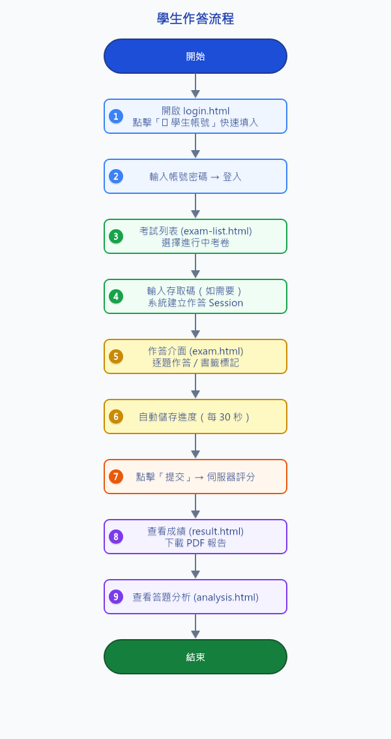
圖 3-1 學生作答完整流程

3.2 登入操作畫面
學生開啟 login.html，可直接點擊「🎒 學生帳號」快速填入預設帳密（示範用途），或手動輸入帳號密碼。
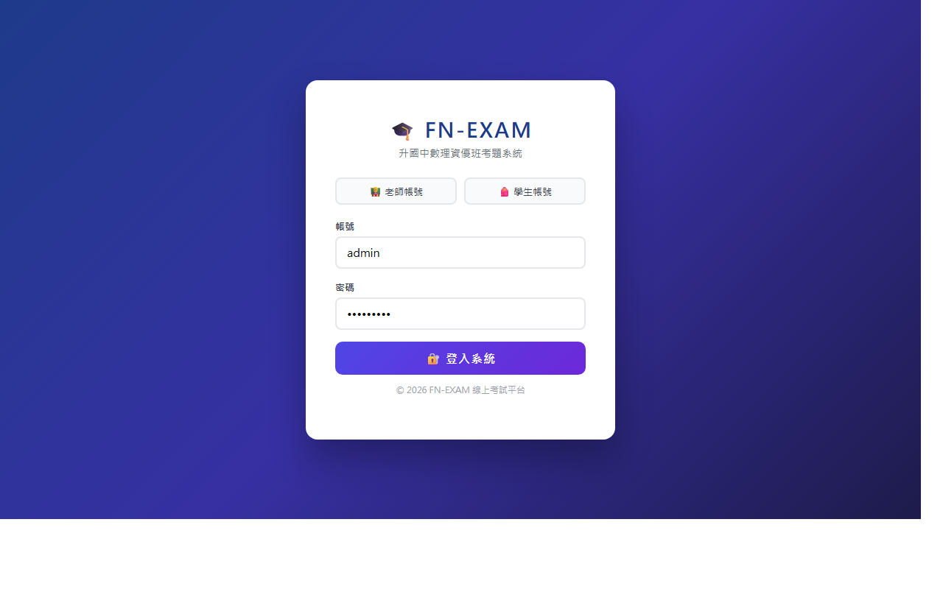
圖 3-2 登入頁面（含快速填入按鈕）

3.3 考試列表
登入後進入考試列表頁，顯示所有進行中考卷（active 狀態），點擊考卷標題開始作答。
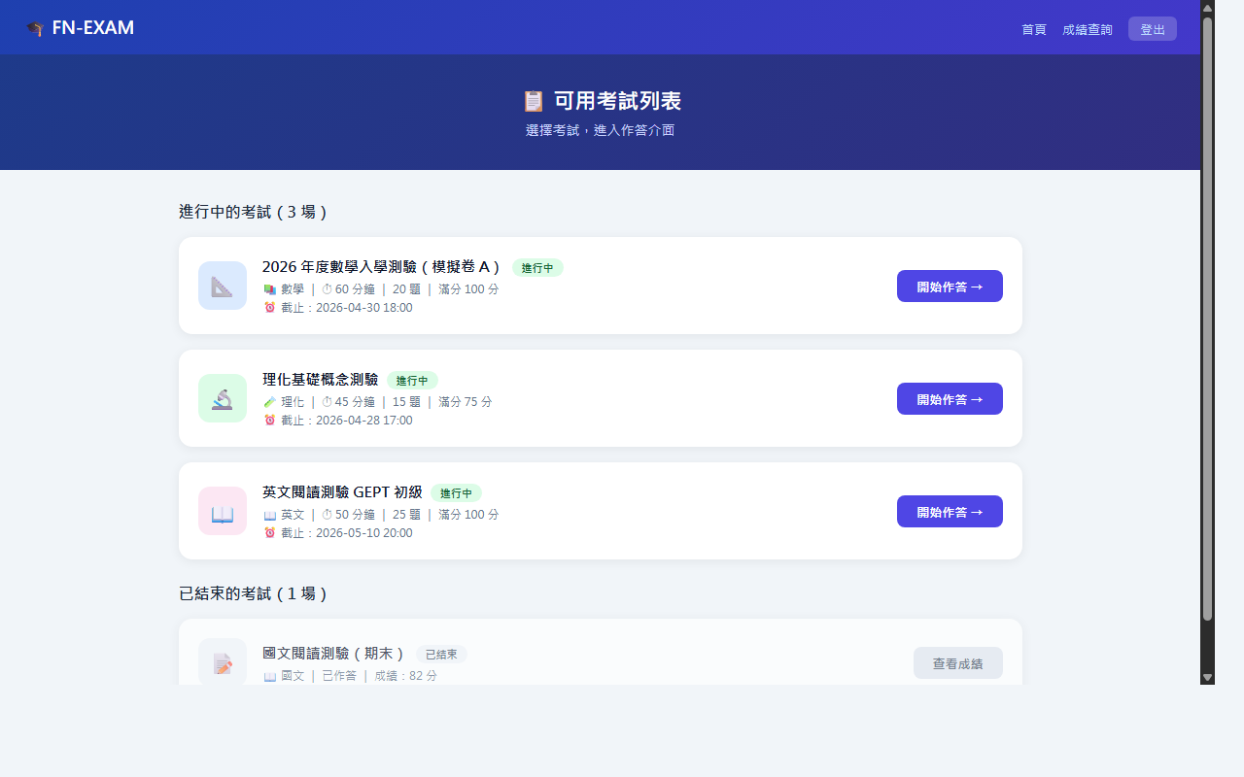
圖 3-3 考試列表頁

3.4 作答介面
作答介面左側為題號導覽（已答 / 書籤 / 未答色碼區分），右側為題目與選項。倒數計時顯示於右上角。
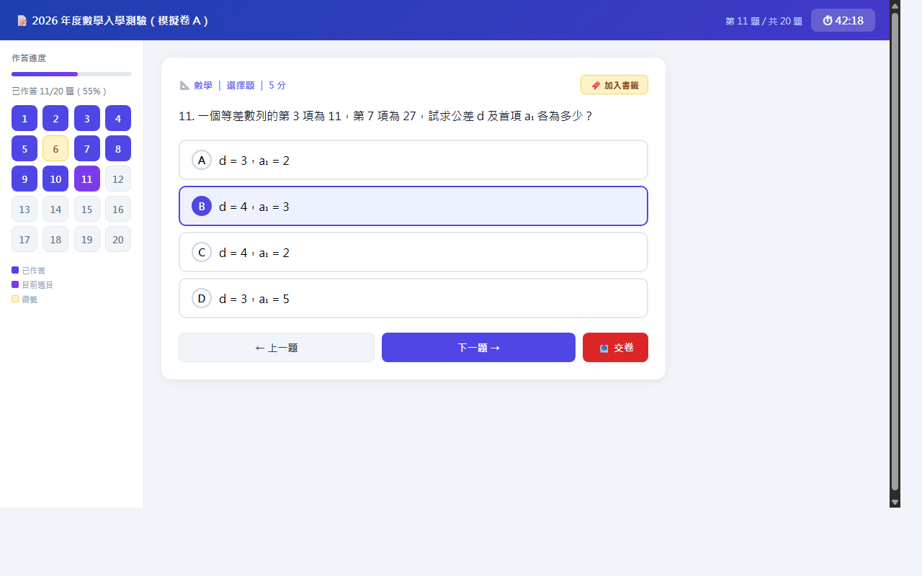
圖 3-4 學生作答介面

3.5 作答注意事項
📝 作答規則
• 題目/選項順序可能每次不同（試卷啟用隨機排序時）
• 點擊題號旁 🔖 可標記書籤，方便後續複查
• 系統每 30 秒自動儲存進度（含中途離開可續作）
• 倒數計時歸零後系統自動提交，請注意剩餘時間
• 選擇「我不會」不會計分，但不影響其他題目

第 4 章 管理員操作 SOP

4.1 管理員操作流程圖
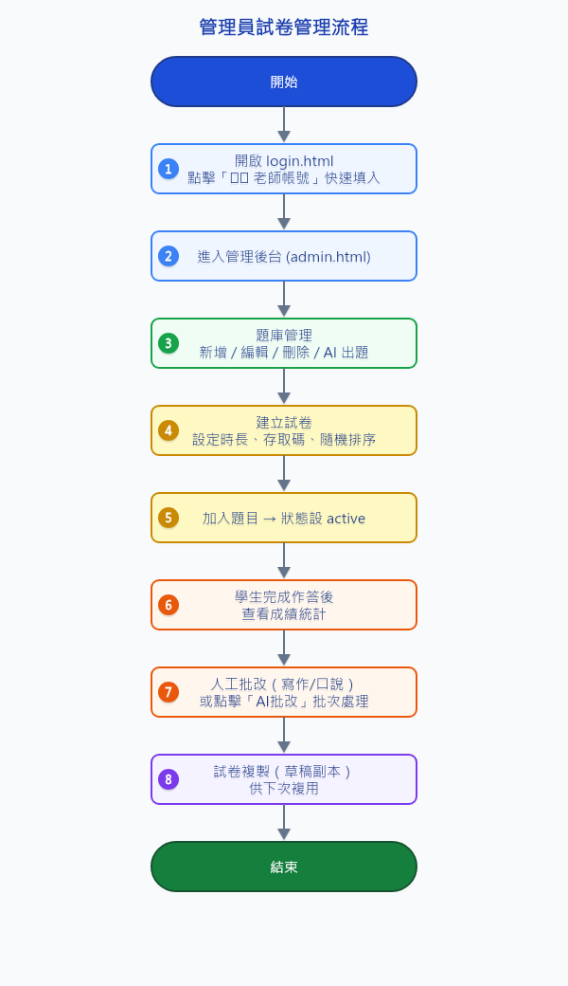
圖 4-1 管理員試卷管理完整流程

4.2 管理後台操作畫面
管理後台（admin.html）提供題庫管理、試卷管理、成績查看、人工批改、AI 出題等功能。
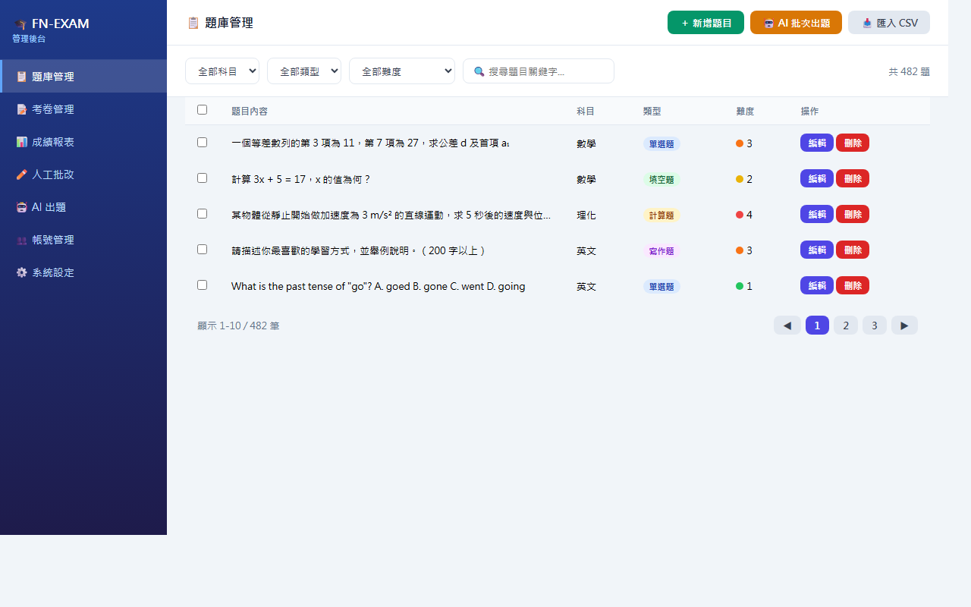
圖 4-2 管理後台題庫管理（admin.html）

4.3 題庫管理 SOP
1. 點擊「➕ 新增題目」建立題目，填寫題目內容、選項、答案、難度、學段
2. 或點擊「AI 出題」，選擇科目/題型/難度，由 AI 生成後人工審核再入庫
3. 既有題目點擊「✏️ 編輯」可修改，系統自動保存版本歷程
4. 刪除前確認題目未被進行中試卷引用

4.4 試卷管理 SOP
1. 點擊「➕ 新增試卷」，填寫標題、描述、時長（分鐘）、狀態
2. 搜尋並加入題目（可依科目/題型/難度篩選）
3. 選填存取碼（學生需輸入才能參加）、可作答次數
4. 勾選「題目隨機順序」和「選項隨機順序」防止背記規律
5. 儲存後將狀態改為 active 即開放給學生
6. 點擊「複製」可快速複製現有試卷為草稿副本

4.5 批改流程
題目類型 | 批改方式
選擇題（choice） | 系統自動批改（不分大小寫）
是非題（true_false） | 系統自動批改（T/F）
填空題（fill） | 系統自動批改（不分大小寫）
計算題（calculation） | 系統自動批改（數值容差比對）
寫作題（writing） | 人工批改 或 點擊「AI批改」
口說題（speaking） | 批改介面播放學生錄音後給分

4.6 試卷管理操作畫面
試卷管理頁顯示所有考卷狀態（草稿/進行中/已結束），並提供「複製考卷」與「AI 批次批改」按鈕。
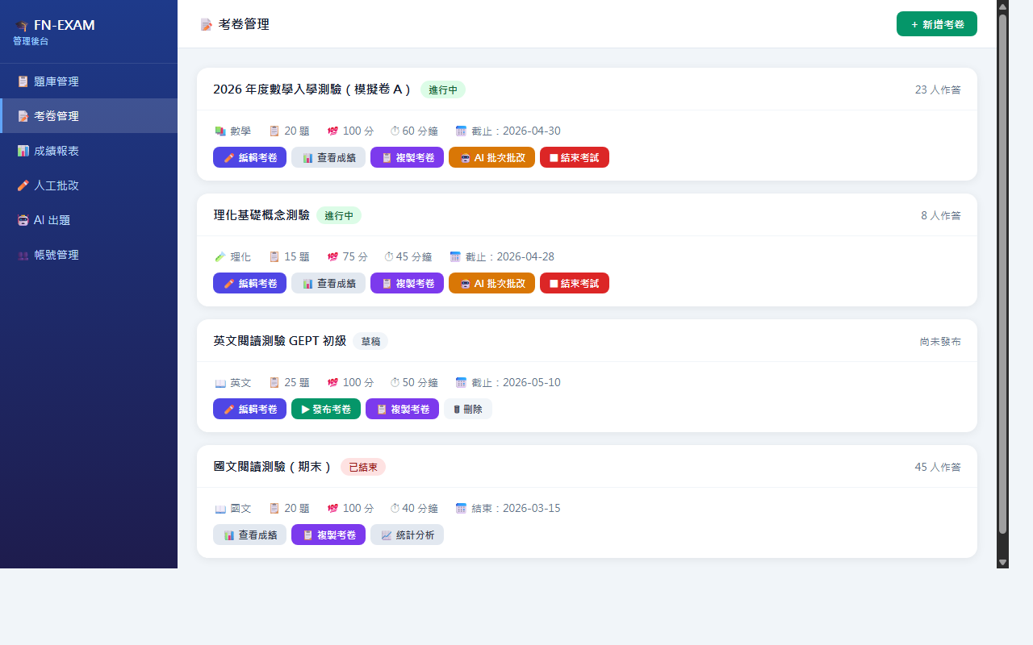
圖 4-6 試卷管理介面（含複製與 AI 批改按鈕）

第 5 章 v4.0 新功能說明
功能 | 說明 | 位置
快速填入按鈕 | 登入頁「👨‍🏫 老師帳號」「🎒 學生帳號」一鍵帶入示範帳密 | login.html
深色模式 | 點擊 🌙 切換深色/淺色模式，設定持久化 | login / exam.html
題目書籤 | 作答時標記重點題，可過濾僅顯示書籤題 | exam.html
題目隨機排序 | 試卷設定 randomize_questions，每次順序不同 | admin → 試卷設定
選項隨機排序 | 試卷設定 randomize_options，選項順序每次不同 | admin → 試卷設定
計算題容差 | 設定 tolerance 欄位，允許數值誤差範圍 | admin → 題目編輯
伺服器端時間驗證 | 超時試卷提交被拒（+2 分鐘寬限），防止規避計時 | server.js
試卷複製 | 試卷列表「複製」按鈕，建立草稿副本 | admin.html
批次 AI 批改 | 試卷列表「AI批改」按鈕，一次批改所有寫作/口說 | admin.html
PDF 報告匯出 | 成績頁「下載 PDF」，含中文字型，支援所有題型 | result.html
口說批改音訊 | 批改介面直接播放學生錄音 | admin.html
X-Lookup-Token | token 改從 HTTP header 傳送，不記錄於 URL log | server.js

5.1 成績頁操作畫面
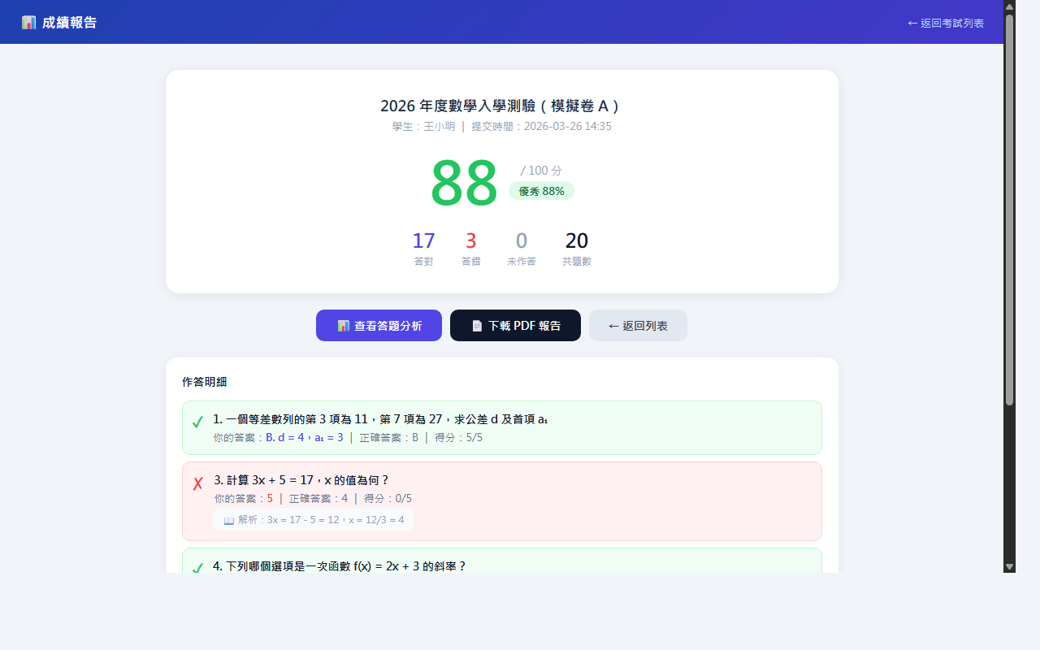
圖 5-1 成績結果頁（result.html）

第 6 章 資安防護

6.1 資安請求處理流程
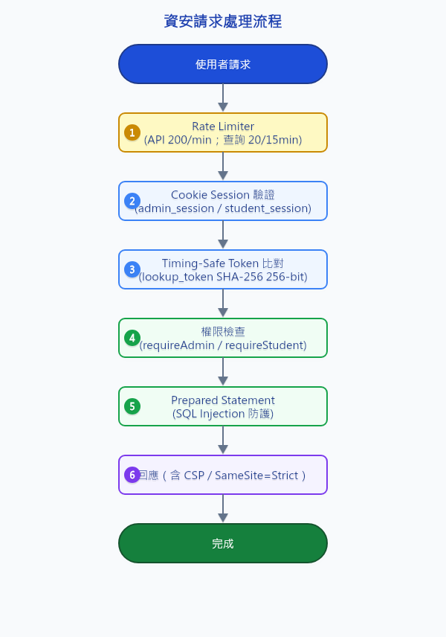
圖 6-1 API 資安請求處理流程

6.2 資安強化摘要
機制 | 說明
Token Entropy | lookup_token 使用 32 bytes（256 bits）隨機值，防暴力猜測
Token 傳輸 | X-Lookup-Token HTTP header 傳送，不出現於 URL / server log
Timing-Safe 比對 | 常數時間比對算法，防 timing side-channel 攻擊
速率限制 | API 200次/分；查詢端點 20次/15分；帳號操作 5次/15分
Cookie 安全 | HttpOnly + SameSite=Strict；生產環境加 Secure flag
CSP | Content-Security-Policy：script/style/font 白名單限制 CDN
SQL 安全 | 全部使用 Prepared Statement；動態欄位名稱採白名單 ternary

⚠️ 安全操作規範
1. 管理帳密不得共用，需定期更換
2. 不可在未授權裝置保存生產 session token
3. 匯出資料須遵循最小必要原則
4. 發現疑似越權或資料外洩，立即升級為 P1 事件

第 7 章 維運 SOP

7.1 日常巡檢
項目 | 頻率 | 內容
服務狀態 | 每日 | 程序存活、首頁可訪問
錯誤日誌 | 每日 | 500/401/403/429 趨勢
資料庫容量 | 每週 | exam.db 成長與磁碟空間
備份有效性 | 每週 | 備份檔可讀取與還原測試

7.2 備份流程
1. 停止服務（建議）
2. 備份 exam.db（必要時含 -wal/-shm）
3. 備份 uploads/ 與 doc/
4. 記錄備份時間、操作者、備份位置

7.3 發布流程
步驟 | 操作
1. 備份 | 執行完整資料庫與檔案備份
2. 套用更新 | git pull → npm install → node generate-public.js
3. Smoke Test | node smoke_test.js → 確認 28/28 通過
4. 啟動服務 | npm start → 健康檢查
5. 24h 監控 | 觀察錯誤率與回應時間

第 8 章 常見問題（FAQ）

Q1：登入被限制（429 Too Many Requests）怎麼辦？
等待 15 分鐘後重試。確認是否有異常程式重複送出登入請求。

Q2：學生看不到考卷？
檢查試卷狀態是否為 active；確認時間窗、存取碼、可作答次數設定正確。

Q3：PDF 下載後中文顯示為方塊？
確認伺服器為 Windows 且已安裝 C:\Windows\Fonts\msjh.ttc（Windows 10/11 已內建）。Linux 需執行：apt install fonts-noto-cjk。安裝後重啟伺服器。

Q4：計算題數值很接近但被判錯？
至題目編輯介面設定 tolerance 欄位（例如 0.01）。系統判斷條件：|學生答案 - 正確答案| ≤ tolerance。

Q5：批次 AI 批改沒有反應或失敗？
確認 .env 中 LLM_PROVIDER（openai/gemini/claude）與對應 API 金鑰已設定且有效額度。若試卷無寫作/口說題，系統回傳「批改 0 筆」屬正常。

Q6：試卷「複製」後如何修改再開放？
複製後新試卷狀態為 draft（草稿）。至「編輯試卷」調整後，將狀態改為 active 儲存即可開放。

Q7：還原後分數不一致？
確認 DB 與 uploads/ 使用同一時間點備份。檢查是否有 migration 未完整執行（重啟伺服器會自動執行 migration）。

